Εκτύπωση ετικετών σήμανσης ταξινομικού αριθμού (επισημάτων) στο Koha και BARCODES

Σημαντικές διευκρινιστικές σημειώσεις για την εκτύπωση ετικετών σήμανσης ταξινομικού αριθμού και barcodes :
Σημείωση: Η διαδικασία εκτύπωσης ετικετών σήμανσης ταξινομικών αριθμών είναι η ίδια με την διαδικασία εκτύπωσης Barcodes (ετικετών ραβδοκώδικα ).
Για να πραγματοποιηθεί σωστά η διαδικασία εκτύπωσης ετικετών σήμανσης ταξινομικού αριθμού, θα πρέπει να ρυθμιστούν σωστά τα πιο κάτω σημεία / πεδία στο σύστημα, καθώς επίσης να χρησιμοποιηθούν οι ετικέτες οι οποίες επισημαίνονται στα απαιτούμενα αναλώσιμα (βλ. Συνεργατική Πλατφόρμα Σχολικών Βιβλιοθηκών/Προϋποθέσεις ένταξης μιας σχολικής βιβλιοθήκης στον ενιαίο κατάλογο σχολικών βιβλιοθηκών/Αναλώσιμα).

- Πρότυπα (Templates)
- Διατάξεις (Layouts)
- Ομάδες / Δέσμες (Batches)

- Πρότυπα (templates) : πρόκειται για ένα σετ χαρακτηριστικών που πρέπει να έχουν οι ετικέτες. Αυτό εξαρτάται από το είδος των ετικετών που ο χρήστης επιλέγει να αγοράσει και που σε αυτό θα βασιστούν οι ρυθμίσεις που θα δοθούν στο σύστημα στο πεδίο label templates (Βλέπε αναλώσιμα). Βάση αυτού θα πρέπει να δημιουργηθεί ένα πρότυπο για σελίδα Α4 με 30 αυτοκόλλητα (3 γραμμές/10 στήλες). Για τα template θα πρέπει να γίνουν οι σχετικές ρυθμίσεις από Tools – Manage – Labels templates. Αυτό χρειάζεται να ρυθμιστεί μια μόνο φορά και δεν αλλάζει. Το σύστημα είναι ήδη ρυθμισμένο.

- Οι διατάξεις (layouts): είναι το σετ των δεδομένων που θα τυπώνονται σε κάθε ετικέτα βιβλίου, και ανάλογα με το πως θα δοθούν στις ρυθμίσεις. Για την εκτύπωση ετικετών βιβλίων έχει ρυθμιστεί το σύστημα. Οι ρυθμίσεις που έχουν δοθεί ισχύουν για κάθε βιβλιοθήκη που εντάσσεται στον κατάλογο. Μπορείτε με την βοήθεια της τεχνικής ομάδας υποστήριξης να τις τροποποιήσετε, ανάλογα με τις ανάγκες της βιβλιοθήκης σας. Επιλέγετε Manage Layouts, και πατάτε Edit σε αυτό στο layout που θέλετε να αλλάξετε. Το σημείο που μπορεί να αλλαχθεί χωρίς να δημιουργεί οποιαδήποτε δυσλειτουργία στην διαδικασία εκτύπωσης είναι το Bibliographic data to print. Επιλέγετε το list fields εάν επιθυμείτε να αλλάξετε την σειρά με την οποία θα εμφανίζονται στην ετικέτα σας τα σταθερά στοιχεία που δίνονται προς εκτύπωση από το σύστημα.
Επιπλέον μπορείτε να αλλάξετε το μέγεθος των γραμμάτων και την γραμματοσειρά. Θα πρέπει να είναι πάντοτε η ίδια. Θα πρέπει να είσαστε προσεκτικοί να είναι σε τέτοιο μέγεθος που θα μπορούν να εφαρμοστούν σωστά στο template των ετικετών βιβλίων που επιλέξατε πιο πάνω.

- Ομάδες (batches) : πρόκειται για τις λίστες των barcodes που θέλετε να χρησιμοποιήσετε για να εκτυπώσετε τις ετικέτες των ταξινομικών αριθμών σας. Μπορείτε να τα εισάγετε στο πλαίσιο που δίνεται στο σύστημα με αντιγραφή-επικόλληση από τον υπολογιστή σας ή τα πληκτρολογείτε χειρωνακτικά στο σύστημα Koha. Ο πιο σωστός τρόπος είναι να τα βρίσκεται διαμέσου της διαδικασίας δημιουργίας μιας ημερήσιας αναφοράς με την ημερομηνία (σου δίνεται αυτόματα η επιλογή αναζήτησης μέσα από την φόρμα δημιουργίας των ετικετών), ή μέσω της διαδικασίας δημιουργίας αναφορών (report) δηλαδή ότι έχετε επεξεργαστεί ή δημιουργήσει μέσα στο σύστημα ονομαστικά εσείς. Να εξαγάγετε την λίστα σε μια Excel και ακολούθως να τα δημιουργείται μαζικά με την διαδικασία αντιγραφή - επικόλληση.

Εάν θα επιλέξετε την διαδικασία προσθήκης barcodes μέσω της διαδικασίας αναζήτησης με ημερομηνία τότε αναζητάτε με ημερομηνία και προσθέστε τους τίτλους που θα επιλέξετε στην λίστα προς εκτύπωση μέσω της διαδικασίας αυτής.

H διαδικασία εκτύπωσης των ετικετών βιβλίων και ετικετών ραβδοκώδικα Barcode [εφόσον έχει δημιουργηθεί μια φορά την διάταξη (layout) έχει ως εξής:
Σημειώνεται ότι στο layout έχουν ήδη δημιουργηθεί διαφορετικά ήδη layout για τον καθένα τύπο ετικέτας που καλούμαστε να εκτυπώσουμε. Φαίνονται στο σύστημα όπως πιο κάτω:

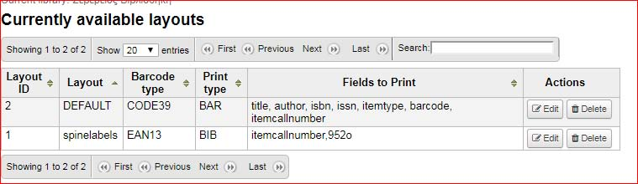

Οδηγίες για την εκτύπωση ετικετών βιβλίων (labels) και BARCODES (ετικετών ραβδοκώδικα)
1. Tools ➡ Labels Creator
2. New Batch Επιλέγετε Νew batch και μετά add by barcode ή by item type , πληκτρολογείτε ή κάνετε επικόλληση τα barcodes / item type των τεκμηρίων ή αντιτύπων που θέλετε να τυπώσετε, το ένα κάτω από το άλλο.
3. Add items
4. Search of items
5. Select (αυτά που ανήκουν στην βιβλιοθήκη του εκάστοτε χρήστη)
6. Add checked
7. Done
8. Export full batch: Όταν έχετε ολοκληρώσει τις προσθήκες barcodes στην ομάδα επιλέγετε εξαγωγή ομάδας και σας εμφανίζει ένα παράθυρο με 3 επιλογές.
9. Ανοίγει παράθυρο με επιλογές. Σε αυτό το σημείο επιλέγουμε στο σημείο «Select a layout to be applied = Spinelabels» Ή «Select a layout to be applied = Default» εάν θέλουμε να εκτυπώσουμε Barcodes
10. Select export to PDF
11. Print the labels

Πιο κάτω βλέπετε την διαδικασία εκτύπωσης ετικετών βήμα προς βήμα όπως εμφανίζεται στο σύστημα.
Η διαδικασία είναι η ίδια για την εκτύπωση και των δυο ειδών ετικετών ταξινόμησης και ραβδοκώδικα.
Αυτό που αλλάζει κάθε φορά είναι το ο τύπος της έντυπης ετικέτας που χρησιμοποιείται για εκτύπωση και αυτό μπορείτε να το δείτε από τα προτεινόμενα προς αγορά αναλώσιμα.

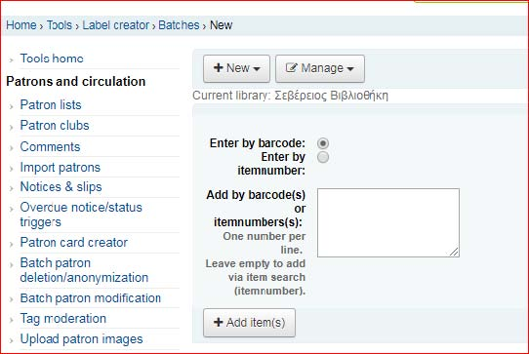

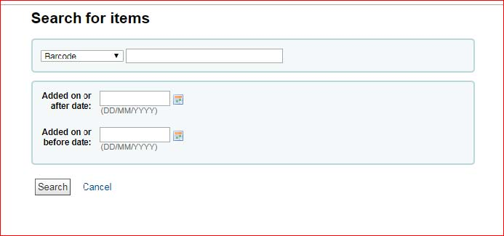

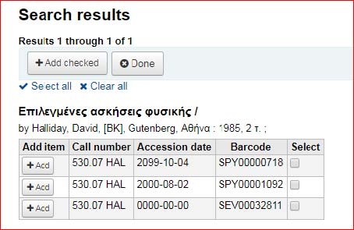

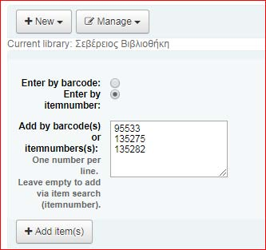

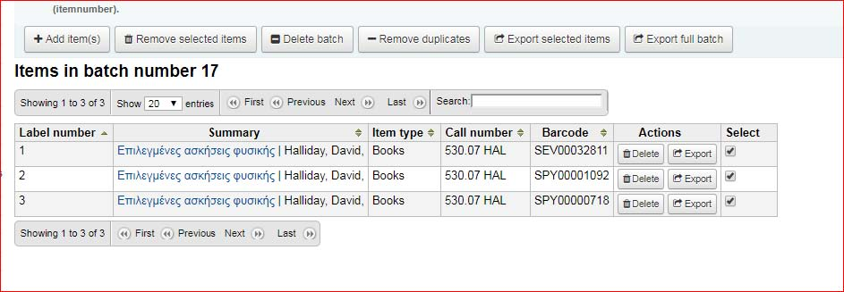

Για εκτύπωση ετικετών ταξινόμησης επιλέγουμε στο Select a layout to be applied : Spinelabels

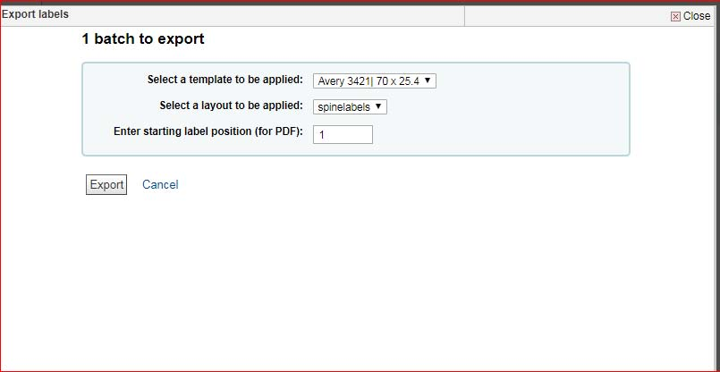

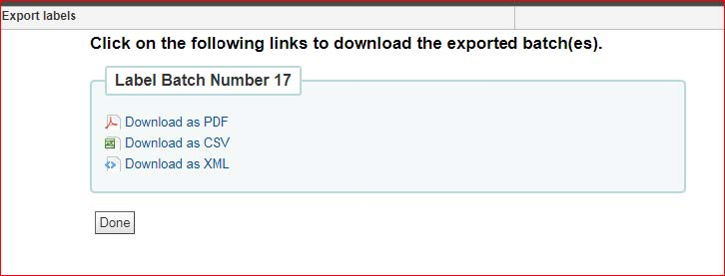

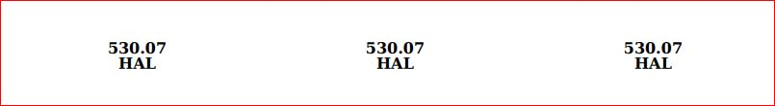

Για εκτύπωση ετικετών ραβδοκώδικα / Barcode επιλέγουμε στο Select a layout to be applied : Default
SELECT A LAYOUT TO BE APPLIED: DEFAULT

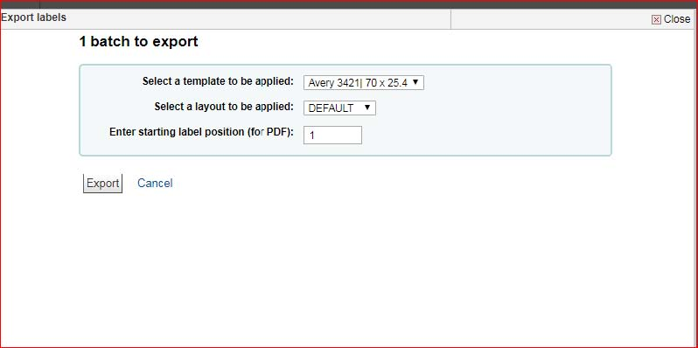

Τελική εμφάνιση Barcode

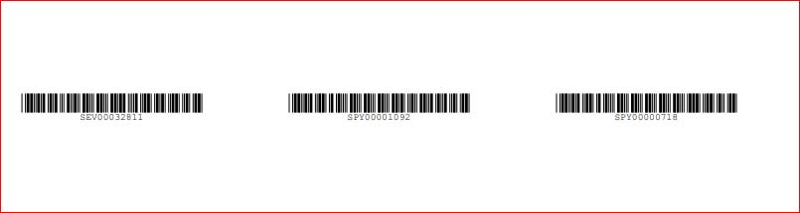

Αν θέλετε να προσθέσετε επιπλέον barcodes στην ίδια ομάδα μπορείτε να επαναλάβετε το πρώτο στάδιο από την οθόνη που είσαστε ήδη.
Αφού εκτυπωθούν τα επισήματά σας και η εκτύπωση είναι εντάξει, προτείνουμε να διαγράψετε την ομάδα που δουλεύατε (από το Διαγραφή ομάδας) για να μην μπερδεύονται και οι άλλοι χρήστες που θέλουν να τυπώσουν.

*ΣΗΜΕΙΩΣΗ: Πριν από κάθε εκτύπωση lables/barcodes θα πρέπει να ρυθμίζεται o εκτυπωτής, ώστε να μπορεί να τυπώσει πάνω στις συγκεκριμένες ετικέτες. Οι ρυθμίσεις είναι διαφορετικές για κάθε εκτυπωτή οπότε εάν δεν είστε σίγουροι για κάτι, ρωτήστε την Ομάδα Υποστήριξης.

